**Неделя Детской книги**

Очень интересно прошла неделя «Детской книги» в столь необычной организации образовательной деятельности.

Ребята с восторгом рассказывали о любимых книгах, читали стихотворения, красочно описывали своих любимых героев.

Ребята вместе с родителями нарисовали, раскрасили и сделали аппликации на тему: «По дороге в сказку». Ребята проявили творчество, каждая работа получилась неповторимой, яркой, доброй.

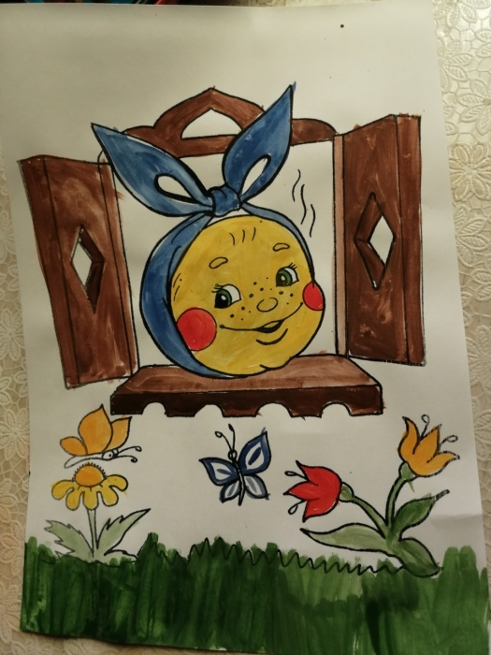 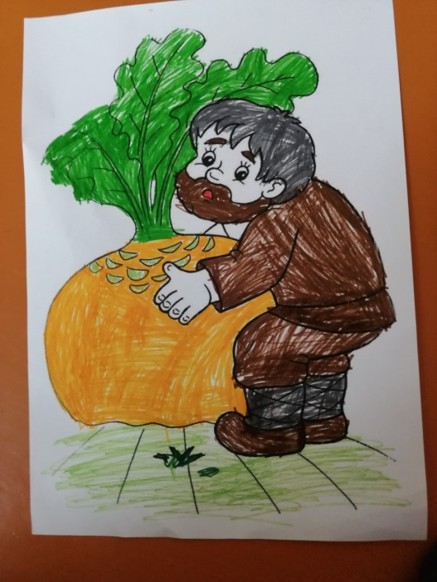

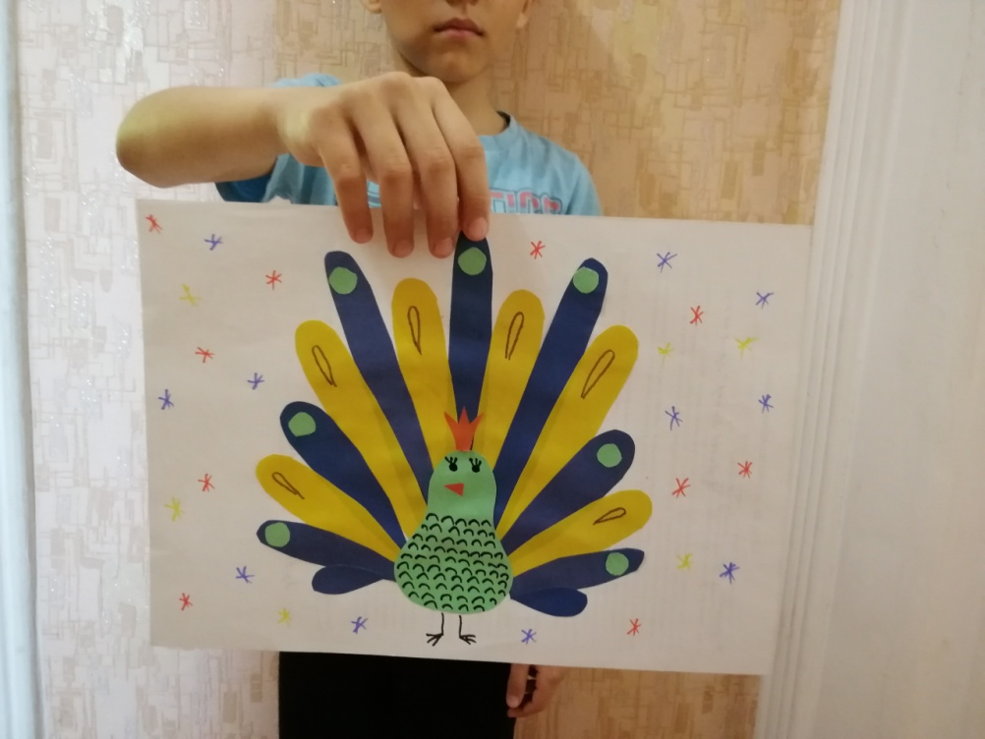

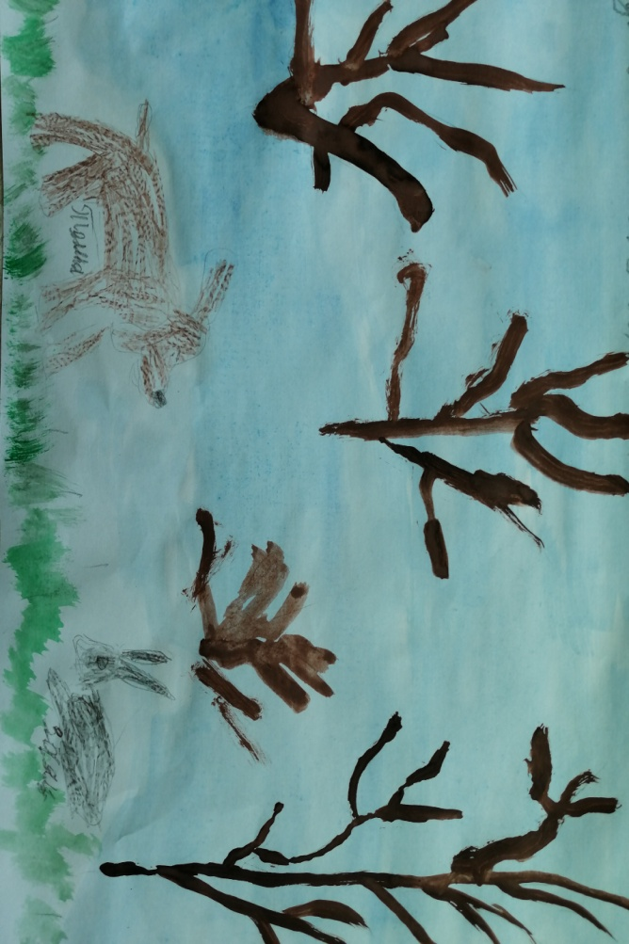 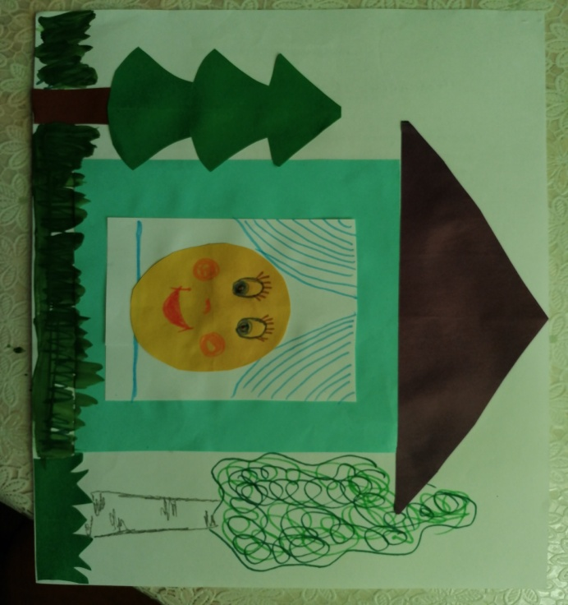

Ребята узнали, как можно вылечить книгу с помощью клея, ножниц. Так же узнали «строение» книги: обложка, переплет, страницы и сами делали книгу опираясь на видеозанятие предложенное воспитателем.

Дети с огромным удовольствием рассматривали картины художников-иллюстраторов И. Билибина, В.Сутеева и др., называли сказки, к которым нарисованы данные иллюстрации.

Так же был предложен вариант литературного развлечения «Играем в сказку», где ребятам пришлось отгадывать загадки и названия сказок по отрывкам из них.

Неделя Детской книги была интересной, творческой и насыщенной. Неделя Детской книги помогла обогатить знаниями детей о художественном и литературном творчестве, способствовала формированию интереса к детской книге.